试 卷 答 案
宁波大学 2011 / 2012 学年 第 二 学期考试卷（A）
课号： 101G01G03 课名： 电路原理

一、求如图所示ab端口的诺顿等效电路 (7分)
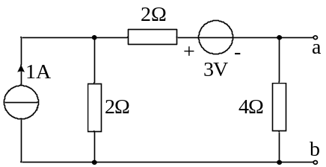

解:
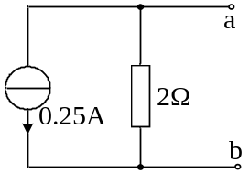

图结构：3分；
电阻、电流各2分

二、求如图所示ab端口的戴维宁等效电路 (7分)
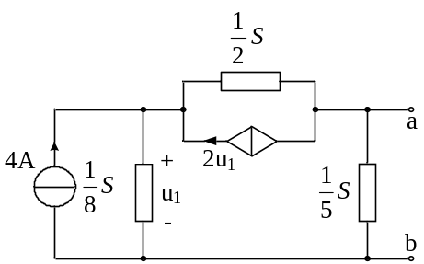

解:
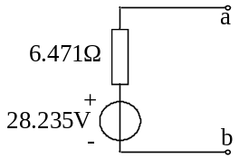
图结构：3分；
电压源、电阻各2分

三、利用叠加原理求如图所示电路中的电压U （10分）
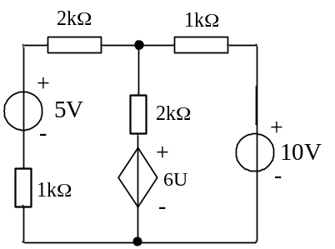
5V时： 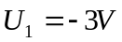 4分
10V时： 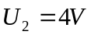 4分
叠加： 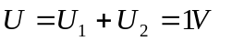 2分

四、电路如图所示，试求R为何值时，它吸收的功率最大？并求此最大功率 （10分）。
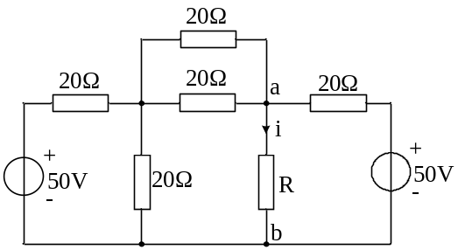
等效为：
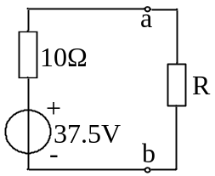 （4分）

R=R_{eq}=10Ω时 （3分）
最大功率 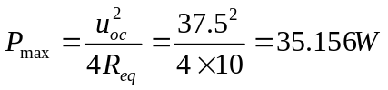 （3分）

五、如下图所示，电路中开关闭合前，电容电压u_{C}为零，t = 0时开关S闭合，求t≥0时的i_{C}(t)。（10分）
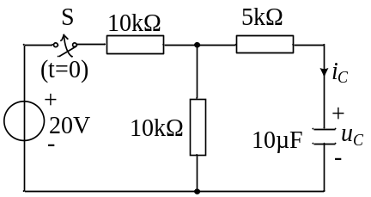

时间常数 τ=R₀C=10×10³×10×10⁻⁶=0.1 s (4分)
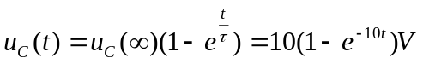 （t＞0） (4分)
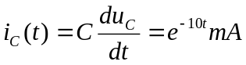 (2分)

六、电路如图所示，列出结点电压方程。（10分）
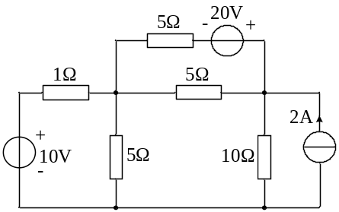

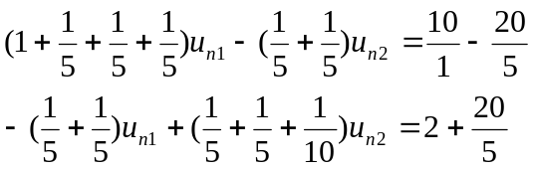
由以上方程组得
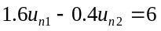 5分
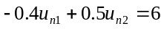 5分

七、如下图所示，用回路电流法求解下图电路中电流I_{α}及电压U。
（10分）
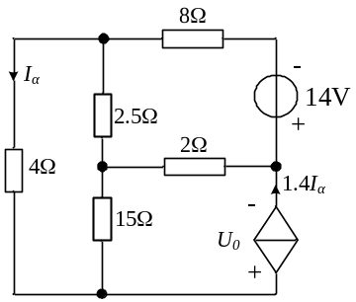

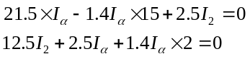 （6分）
解得 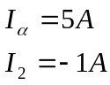 （2分）
U₀=42V （2分）

八、如下图所示，图中的V₁：15V，V₂：80V，V₃：100V（电压表的读数为正弦电压的有效值）。 求图中电压u_{S}的有效值U_{S}。
(10分)
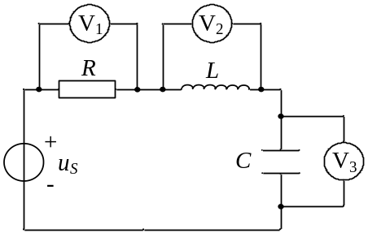

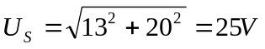 (10分)

九、如下图所示，电路中开关S打开前已处稳定状态。t=0时开关S打开，求t≥0时的电感电压u_{L}t)。(10分)
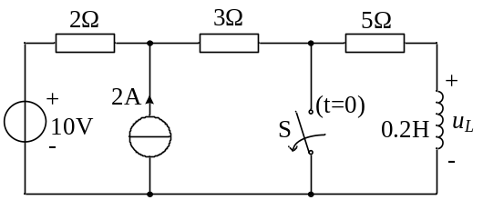
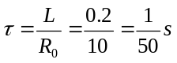 (4分)
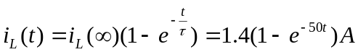 （t>0） (3分)

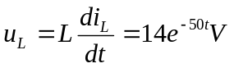 (3分)

十、已知一感性负载如图所示，f = 50Hz, U = 380V, P = 15kW, 功率因数cos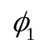 = 0.5 (滞后)。要使功率因数提高到0.8 , 求并联电容C的值 (10分)。
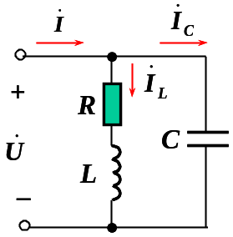

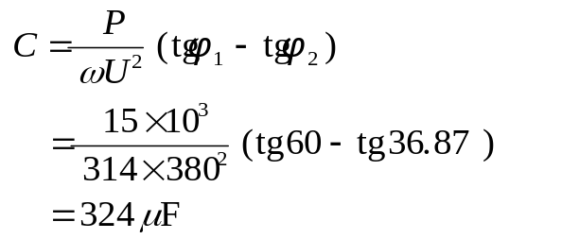 (10分)

十一、试求图示电路的输入阻抗Z和导纳Y。(6分)
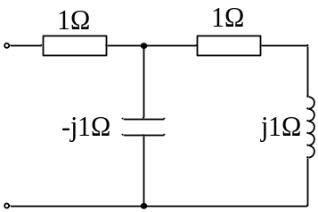

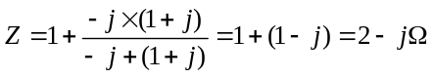 (3分)
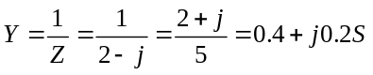 (3分)

